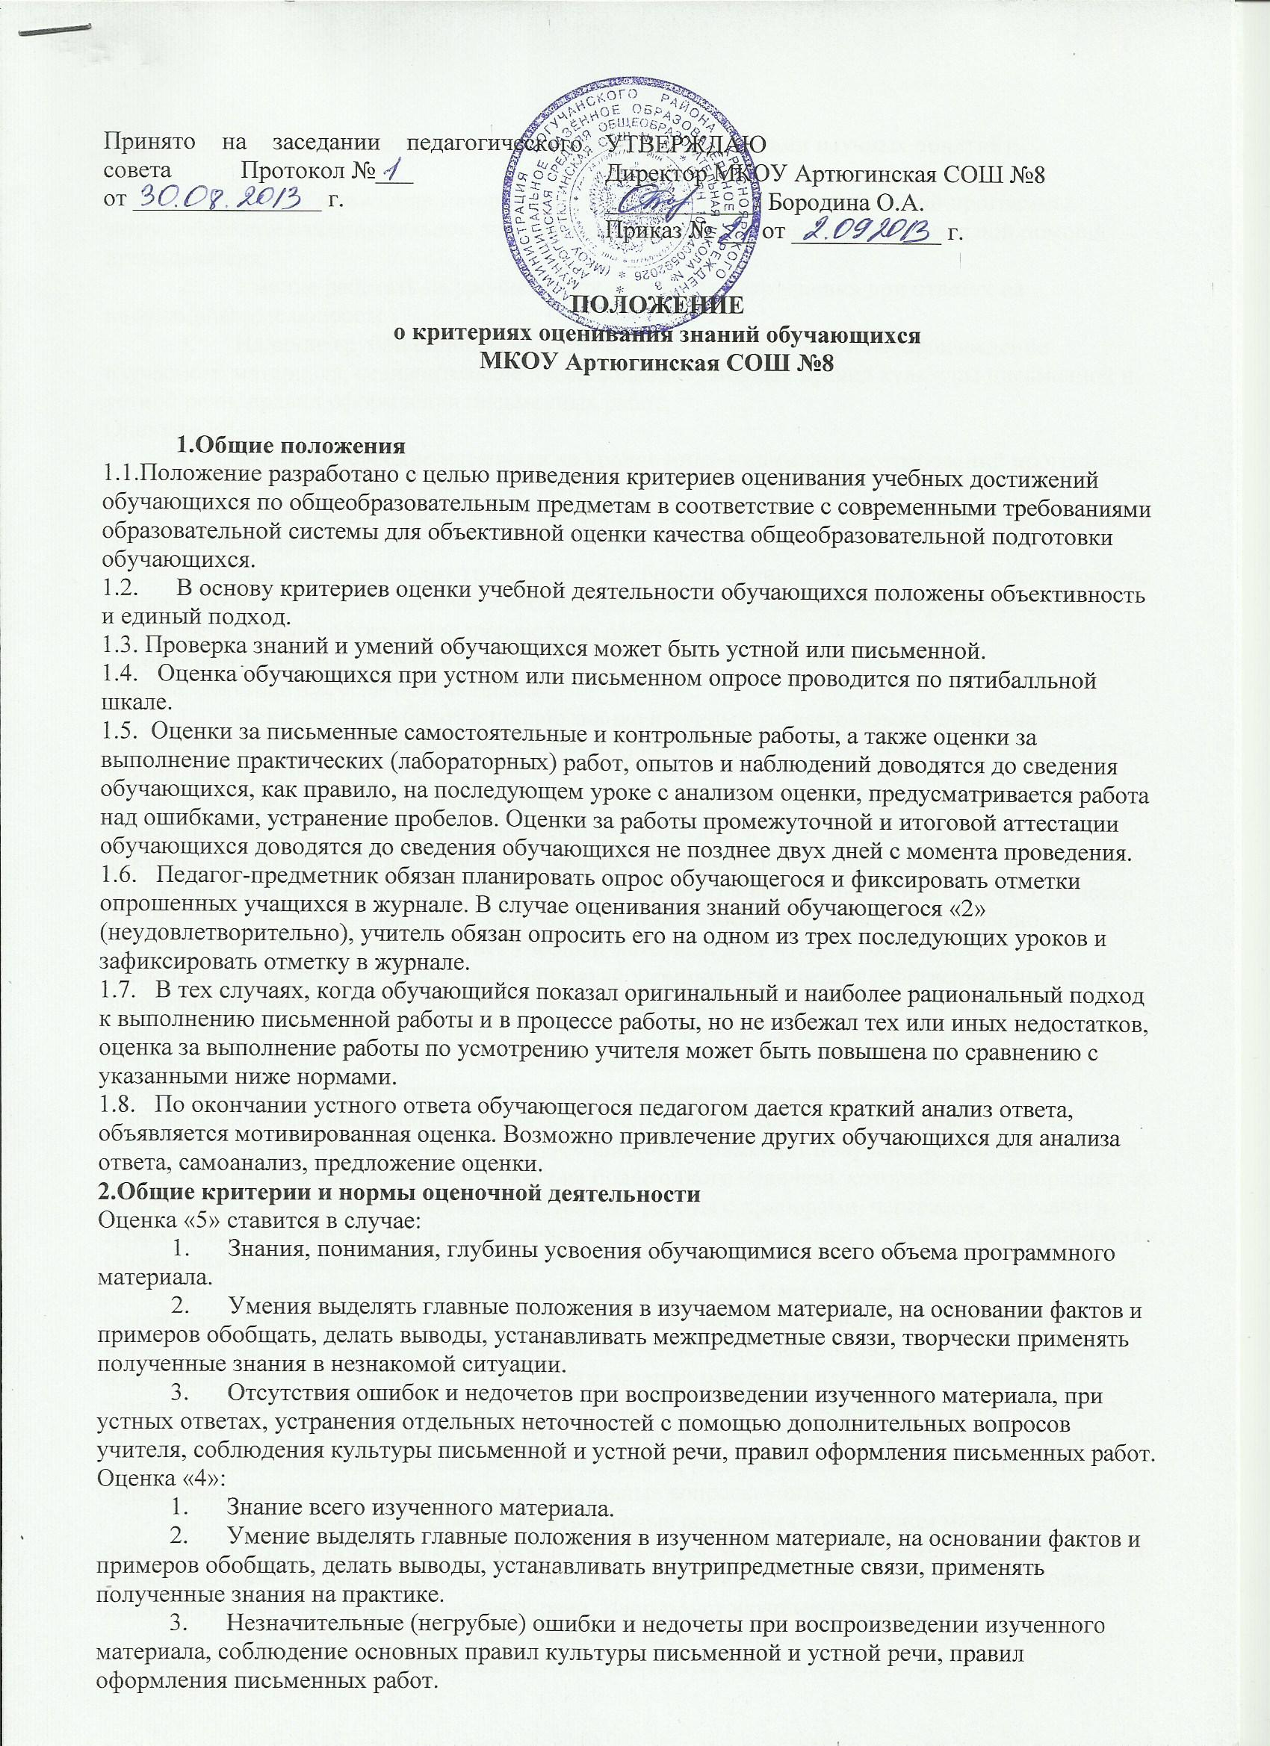

Оценка «3» (уровень представлений, сочетающихся с элементами научных понятий):
1. Знание и усвоение материала на уровне минимальных требований программы, затруднение при самостоятельном воспроизведении, необходимость незначительной помощи преподавателя.
2. Умение работать на уровне воспроизведения, затруднения при ответах на видоизмененные вопросы.
3. Наличие грубой ошибки, несколько негрубых ошибок при воспроизведении изучаемого материала, незначительное несоблюдение основных правил культуры письменной и устной речи, правил оформления письменных работ.
Оценка «2»:
1. Знание и усвоение материала на уровне ниже минимальных требований программы, отдельные представления об изученном материале.
2. Отсутствие умений работать на уровне воспроизведения, затруднения при ответах на стандартные вопросы.
3. Наличие нескольких грубых ошибок, большого числа негрубых при воспроизведении изученного материала, значительное несоблюдение основных правил культуры письменной и устной речи, правил оформления письменных работ.
3.Критерии и нормы устного ответа
Оценка «5» ставится, если обучающийся:
1. Показывает глубокое и полное знание и понимание всего объема программного материала; полное понимание сущности рассматриваемых понятий, явлений и закономерностей, теорий, взаимосвязей.
2. Умеет составить полный и правильный ответ на основе изученного материала; выделять главные положения, самостоятельно подтверждать ответ конкретными примерами, фактами; самостоятельно и аргументировано делать анализ, обобщения, выводы. Устанавливает межпредметные (на основе ранее приобретенных знаний) и внутрипредметные связи, творчески применяет полученные знания в незнакомой ситуации. Последовательно, четко, связно, обоснованно и безошибочно излагает учебный материал: даёт ответ в логической последовательности с использованием принятой терминологии; делает собственные выводы; формулирует точное определение; излагает материал литературным языком; правильно и обстоятельно отвечает на дополнительные вопросы учителя. Самостоятельно и рационально используют наглядные пособия, справочные материалы, учебник, дополнительную литературу, первоисточники; применяет систему условных обозначений при ведении записей, сопровождающих ответ; использует для доказательства выводы из наблюдений и опытов.
3. Самостоятельно, уверенно и безошибочно применяет полученные знания в решении проблем на творческом уровне; допускает не более одного недочета, который легко исправляет по требованию учителя; имеет необходимые навыки работы с приборами, чертежами, схемами и графиками, сопутствующими ответу; записи, сопровождающие ответ, соответствуют требованиям.
Оценка «4» ставится, если обучающийся:
1. Показывает знания всего изученного материала. Дает полный и правильный ответ на основе изученных теорий; допускает незначительные ошибки и недочеты при воспроизведении изученного материала, определения понятий, неточности при использовании научных терминов или в выводах и обобщениях из наблюдений и опытов; материал излагает в определенной логической последовательности, при этом допускает одну негрубую ошибку или не более двух недочетов и может их исправить самостоятельно при требовании или при небольшой помощи преподавателя; в основном усвоил учебный материал; подтверждает ответ конкретными примерами; правильно отвечает на дополнительные вопросы учителя.
2. Умеет самостоятельно выделять главные положения в изученном материале; на основании фактов и примеров обобщать, делать выводы, устанавливать внутрипредметные связи. Применяет полученные знания на практике в видоизмененной ситуации, соблюдает основные правила культуры устной и письменной речи. Использует научные термины.
3. Не обладает достаточным навыком работы со справочной литературой, учебником, первоисточниками (правильно ориентируется, но работает медленно). Допускает негрубые нарушения правил оформления письменных работ.
Оценка «3» ставится, если обучающийся:
1. Усвоил основное содержание учебного материала, имеет проблемы в усвоении материала, не препятствующие дальнейшему усвоению программного материала; материал излагает несистематизировано, фрагментарно, не всегда последовательно.
2. Показывает недостаточную сформированность отдельных знаний и умений, выводы и обобщения аргументирует слабо, допускает в них ошибки.
3. Допустил ошибки и неточности в использовании научной терминологии, определения понятий дал недостаточно четкие; не использовал в качестве доказательства выводы и обобщения из наблюдений, фактов, опытов или допустил ошибки при их изложении.
4. Испытывает затруднения в применении знаний, необходимых для решения задач различных типов, при объяснении конкретных явлений на основе теорий и законов, или в подтверждении конкретных примеров практического применения теорий.
5. Отвечает неполно на вопросы учителя (упуская и основное), или воспроизводит содержание текста учебника, но недостаточно понимает отдельные положения, имеющие важное значение в этом тексте.
6. Обнаруживает недостаточное понимание отдельных положений при воспроизведении текста учебника (записей, первоисточников) или отвечает неполно на вопросы учителя, допуская одну-две грубые ошибки.
Оценка «2» ставится, если обучающийся:
1. Не усвоил и не раскрыл основное содержание изучаемого материала; не делает выводов и обобщений.
2. Не знает и не понимает значительную или основную часть программного материала в пределах поставленных вопросов или имеет слабо сформированные и неполные знания и не умеет применять их к решению конкретных вопросов и задач по образцу.
3. При ответе (на один вопрос) допустил более двух грубых ошибок, которые не может исправить даже при помощи учителя.
4. Оценка самостоятельных письменных и контрольных работ
Оценка «5» ставится, если обучающийся:
1. Выполнил работу без ошибок и недочетов.
2. Допустил не более одного недочета.
Оценка «4» ставится, если обучающийся выполнил работу полностью, допустил в ней:
1. Не более одной негрубой ошибки и одного недочета.
2. Не более двух недочетов.
Оценка «3» ставится, если обучющийся правильно выполнил не менее половины работы или допустил:
1. Не более, двух грубых или не более одной грубой и одной негрубой ошибки и одного
недочета;
2. Не более двух-трех негрубых ошибок или одной негрубой ошибки и трех недочетов;
При отсутствии ошибок, но при наличии четырех-пяти недочетов.
Оценка «2» ставится, если обучающийся:
1. Допустил число ошибок и недочетов превосходящее норму, при которой может быть выставлена оценка «3».
2. Если правильно выполнил менее половины работы.
5. Оценка выполнения практических (лабораторных) работ, опытов
Оценка «5» ставится, если обучающийся:
1. Правильно определил цель опыта и выполнил работу в полном объеме с соблюдением необходимой последовательности проведения опытов и измерений.
2. Самостоятельно и рационально выбрал и подготовил для опыта необходимое оборудование, все опыты провел в условиях и режимах, обеспечивающих получение результатов и выводов с наибольшей точностью.
3. Научно грамотно, логично описал наблюдения и сформулировал выводы из опыта.
4. В представленном отчете правильно и аккуратно выполнил все записи, таблицы, рисунки, чертежи, графики, вычисления и сделал выводы.
5. Правильно выполнил анализ погрешностей (9-11 классы).
6. Проявляет организационно-трудовые умения (поддерживает чистоту рабочего места и порядок на столе, экономно использует расходные материалы).
7. Эксперимент осуществляет по плану с учетом техники безопасности и правил работы с материалами и оборудованием.
Оценка «4» ставится, если обучающийся выполнил требования к оценке «5», но:
1. Опыт проводил в условиях, не обеспечивающих достаточной точности измерений.
2. Было допущено два-три недочета или не более одной негрубой ошибки и одного недочета.
3. Эксперимент проведен не полностью или в описании наблюдений из опыта ученик допустил неточности, выводы сделал неполные.
Оценка «3» ставится, если обучающийся:
1. Правильно определил цель работы; работу выполняет правильно не менее чем наполовину, однако объем выполненной части таков, что позволяет получить правильные результаты и выводы по основным, принципиально важным задачам работы.
2. Подбор оборудования, объектов, материалов, а также работы по началу опыта провел с помощью учителя; или в ходе проведения опыта и измерений были допущены ошибки в описании наблюдений, формулировании выводов.
3. Опыт проводился в нерациональных условиях, что привело к получению результатов с большей погрешностью; или в отчете были допущены в общей сложности не более двух ошибок (в записях единиц, измерениях, в вычислениях, графиках, таблицах, схемах, анализе погрешностей и т. д.) не принципиального для данной работы характера, но повлиявших на результат выполнения; не выполнен совсем или выполнен неверно анализ погрешностей (9-11 класс);
4. Допускает грубую ошибку в ходе эксперимента (в объяснении, оформлении работы, соблюдении правил техники безопасности при работе с материалами и оборудованием), которая исправляется по требованию учителя.
Оценка «2» ставится, если обучающийся:
1. Не определил самостоятельно цель опыта; выполнил работу не полностью, не подготовил нужное оборудование, и объем выполненной части работы не позволяет сделать правильных выводов.
2. Опыты, измерения, вычисления, наблюдения производились неправильно.
3. В ходе работы и в отчете обнаружились в совокупности все недостатки, отмеченные в требованиях к оценке «3».
4. Допускает две (и более) грубые ошибки в ходе эксперимента, в объяснении, в оформлении работы, в соблюдении правил техники безопасности при работе с веществами и оборудованием, которые не может исправить даже по требованию учителя.
6. Оценка умений проводить наблюдения
Оценка «5» ставится, если обучающийся:
1. Правильно по заданию учителя провел наблюдение.
2. Выделил существенные признаки у наблюдаемого объекта (процесса).
3. Логично, научно грамотно оформил результаты наблюдений и выводы.
Оценка «4» ставится, если обучающийся:
1. Правильно по заданию учителя провел наблюдение.
2. При выделение существенных признаков у наблюдаемого объекта (процесса) назвал второстепенные.
3. Допустил небрежность в оформлении наблюдений и выводов.
Оценка «3» ставится, если обучающийся:
1. Допустил неточности и 1-2 ошибки в проведении наблюдений по заданию учителя.
2. При выделении существенных признаков у наблюдаемого объекта (процесса) выделил лишь некоторые.
3. Допустил 1-2 ошибки в оформлении наблюдений и выводов.
Оценка «2» ставится, если обучающийся:
1. Допустил 3-4 ошибки в проведении наблюдений по заданию учителя.
2. Неправильно выделил признаки наблюдаемого объекта (процесса).
3. Допустил 3-4 ошибки в оформлении наблюдений и выводов.
7.Оценка тестовых контрольных работ промежуточной и итоговой аттестации выпускников основной школы
Оценка «5» ставится, если обучающийся:
Выполнил от 85% до 100% тестовых заданий, то есть выполнил все задания базового и повышенного уровня и хотя бы одно задание высокого уровня сложности.
Оценка «4» ставится, если обучающийся:
Выполнил от 61% до 84% тестовых заданий, то есть выполнил все задания базового уровня и 1 задание повышенного уровня сложности.
Оценка «3» ставится, если обучающийся:
Выполнил от 50% до 60% тестовых заданий базового уровня. Верхняя граница отметки «3» определялась выполнением 100% заданий базового уровня.
Оценка «2» ставится, если обучающийся:
Выполнил менее 50% тестовых заданий базового уровня.
8. Общая классификация ошибок.
При оценке знаний, умений и навыков обучающихся следует учитывать все ошибки (грубые и
негрубые) и недочеты.
Грубыми считаются следующие ошибки:
1. Незнание определения основных понятий, законов, правил, основных положений теории, незнание формул, общепринятых обозначений величин, единиц их измерения;
2. Незнание наименований единиц измерения (физика, химия, математика, биология, география, черчение, трудовое обучение, ОБЖ);
3. Неумение выделить в ответе главное;
4. Неумение применять знания для решения задач и объяснения явлений;
5. Неумение делать выводы и обобщения;
6. Неумение читать и стоить графики и принципиальные схемы;
7. Неумение подготовить установку или лабораторное оборудование, провести опыт, наблюдения, необходимые расчеты или использовать полученные данные для выводов;
8. Неумение пользоваться первоисточниками, учебником и справочниками;
9. Нарушение техники безопасности;
10. Небрежное отношение к оборудованию, приборам, материалам.
К негрубым ошибкам следует отнести:
1. Неточность формулировок, определений, понятий, законов, теорий, вызванная неполнотой охвата основных признаков определяемого понятия или заменой 1-2 из этих признаков
второстепенными;
2. Ошибки при снятии показаний с измерительных приборов, не связанные с определением цены деления шкалы (например, зависящие от расположения измерительных приборов,
оптические и др.);
3. Ошибки, вызванные несоблюдением условий проведения опыта, наблюдения, условий работы прибора, оборудования;
4. Ошибки в условных обозначениях на принципиальных схемах, неточность графика (например, изменение угла наклона и др.);
5. Нерациональный метод решения задачи или недостаточно продуманный план устного ответа (нарушение логики, подмена отдельных основных вопросов второстепенными);
6. Нерациональные методы работы со справочной и другой литературой;
7. Неумение решать задачи, выполнять задания в общем виде.
Недочетами являются:
1. Нерациональнее приемы вычислений и преобразований, выполнения опытов, наблюдений,
заданий;
2. Ошибки в вычислениях (арифметические - кроме математики);
3. Небрежное выполнение записей, чертежей, схем, графиков;
4. Орфографические и пунктуационные ошибки (кроме русского языка).
9. Выставление четвертных (полугодовых), годовых и итоговых отметок
9.1. Отметка за четверть (в 5-9 классах), полугодие (в 10-11) классах по предметам учебного плана определяется как среднее арифметическое текущих отметок в четверти (полугодии) с обязательным учетом качества выполнения наиболее значимых работ (тематические контрольные работы, диктанты, сочинения, изложения, тестовые контрольные работы, зачеты) и выставляется целым числом в соответствии с правилами математического округления.
9.2. Годовая отметка по предметам учебного плана определяется как среднее арифметическое четвертных отметок и выставляется целым числом в соответствии с правилами математического округления.
9.3. Итоговые отметки за 9 класс по русскому языку и математике определяются как среднее арифметическое годовых и экзаменационных отметок выпускника и выставляются в аттестат целым числом в соответствии с правилами математического округления.
9.4. Итоговые отметки за 9 класс по другим учебным предметам выставляются на основе годовой отметки выпускника за 9 класс.
9.5. Итоговая отметка в аттестат о среднем общем образовании определяется как среднее арифметическое полугодовых и годовых отметок за 10 и 11 класс и выставляется в аттестат целым числом в соответствии с правилами математического округления.
9.6. Выпускникам, освоившим основные образовательные программы основного общего и среднего общего образования в формах семейного образования, самообразования либо обучавшимся по не имеющей государственной аккредитации образовательной программе, прошедшим экстерном ГИА и получившим удовлетворительные результаты, в аттестат выставляются отметки, полученные ими на промежуточной аттестации по всем предметам инвариантной части базисного учебного плана.

